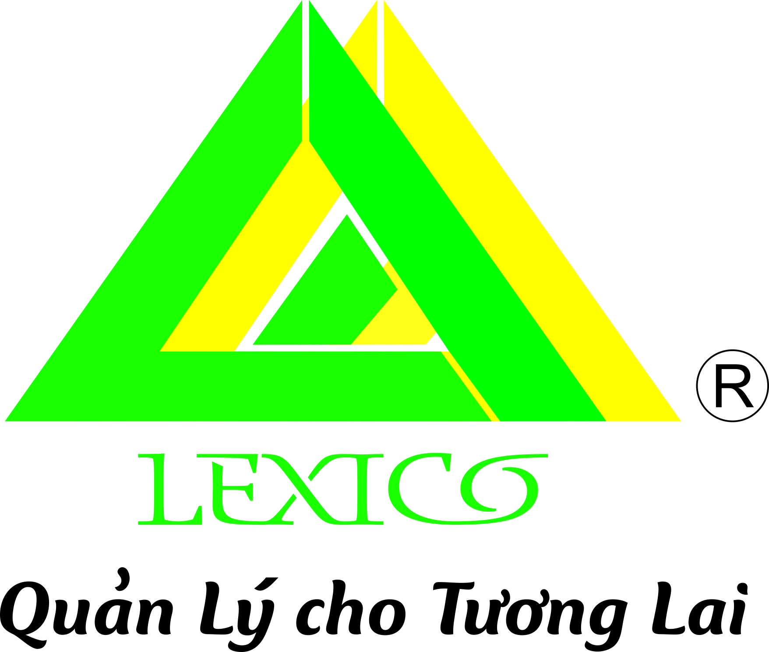 | BAN QUẢN LÝ KHU CHUNG CƯ PRUKSA  Hotline: 089.665.2366  Tel: 02253.736.686 | 
Mẫu số 2:
ĐƠN TRÌNH BÀY
( Số:........... )
Kính gửi: - Công ty TNHH Pruksa Việt Nam
- Ban Quản lý KCC Pruksa Town
Tên tôi là:.............................................................................. Số điện thoại:........................
Chủ sở hữu căn hộ:............................................... Lô:...................................................
Tôi có đặt mua căn hộ .............................................. Tôi đã nhận nhà theo đúng thiết kế của công ty. Hiện nay, theo nhu cầu sử dụng của gia đình, tôi muốn xin Ban quản lý cho phép tôi sửa chữa một số hạng mục như sau:
................................................................................................................................................
................................................................................................................................................
................................................................................................................................................
................................................................................................................................................
................................................................................................................................................
................................................................................................................................................
Kế hoạch sửa chữa: Từ ngày.........................................Đến ngày ...............................
Tôi viết đơn này để thông báo tới Quý Công ty và xin ý kiến Ban Quản lý.
Cam kết: - Thực hiện đúng như nội quy và quy chế Ban Quản Lý chung cư Pruksa Town và tuân thủ các quy định pháp luật của nhà nước.
- Đảm bảo không phá vỡ kết cấu chung của căn hộ, cam kết giữ vệ sinh môi trường và dọn rác thải xây dựng sau khi sửa chữa, đảm bảo an toàn PCCC và tiếng ồn khi sửa chữa..
Kính mong Ban Quản Lý giải quyết sớm cho việc sửa chữa của tôi, và tôi sẽ chịu hoàn toàn trách nhiệm về việc sửa chữa căn hộ này.
Tôi xin cảm ơn!
Pruksa Town, ngày.........tháng .......... năm ............
Ban quản lý  Pruksa Town | Xác nhận của  chủ đầu tư | NV tiếp nhận thông tin | Người làm đơn

- Căn hộ liền kề: sẽ ký quỹ xây dựng là 3 triệu đồng và được cấp 10 thẻ ra vào.
- Nhà ở xã hội: sẽ ký quỹ xây dựng là 1 triệu đồng và được cấp 05 thẻ ra vào.
Nếu đơn vị làm mất thẻ sẽ trừ phí 100.000 đ/ thẻ. Sau khi Ban Quản Lý đi kiểm tra sau khi hoàn thiện sửa chữa, căn hộ thực hiện đúng như cam kết sẽ được hoàn ký quỹ.

